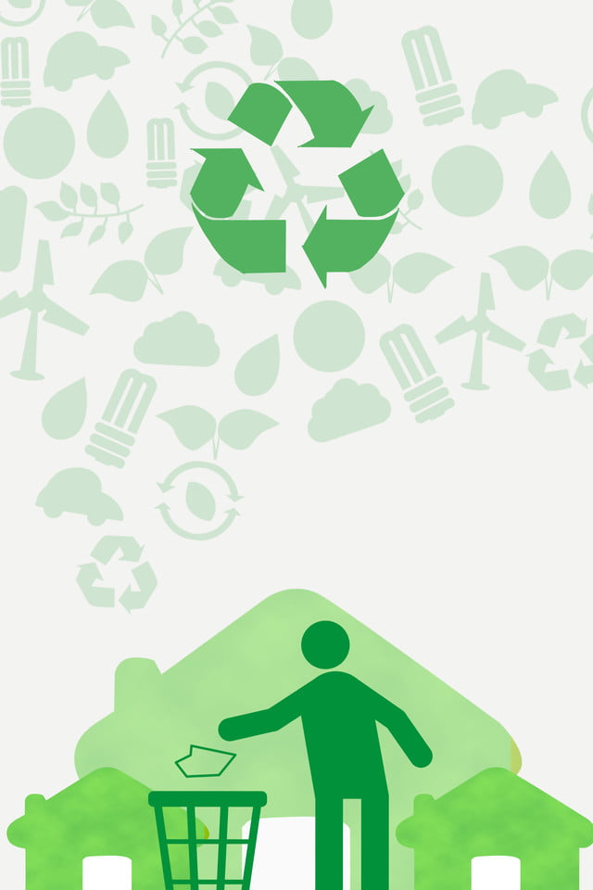**Муниципальное казенное дошкольное образовательное учреждение**

**Баранниковский детский сад**

**Экологическая кейс – игра**

**GREEN – TEAM**

**АЛЬБОМ - ОТЧЕТ по ПРОЕКТУ**

**«СОХРАНИМ ПЛАНЕТУ ЧИСТОЙ»**

**Баранникова, 2022 г.**

**Наша команда**



**Наш девиз**

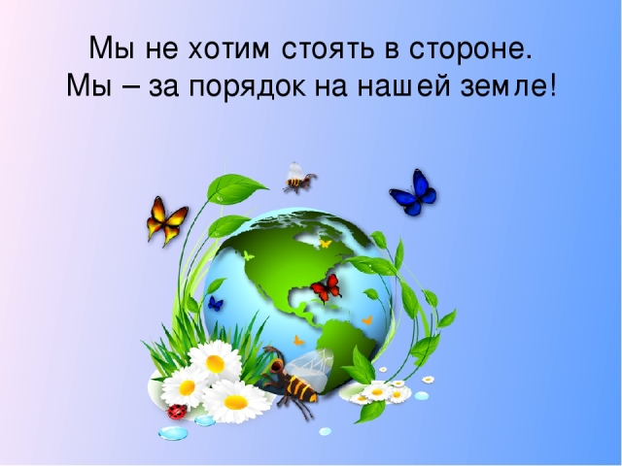

**Участники:**

**Воспитанники 3 разновозрастной группы (4-6 лет) «Островок»:**

**1.Артюшина Милана**

**2.Гвоздикова Пелагея**

**3.Липкин Макар**

**4.Нехорошкова Элина**

**5.Заостровных Валерия**

**Наши руководители:**

**Побежимова Юлия Александровна**

**Потапова Лариса Ивановна**

Экологическое воспитание дошкольников - это воспитание в детях способности понимать и любить окружающий мир и бережно относиться к нему.

На сегодняшний день проблема мусора является не просто трудностью, а важнейшей экологической задачей, требующей скорейшего решения.

Бытовые отходы, которые появляются в каждой семье после похода в магазин в виде упаковочного материала, загрязняют окружающую среду. Всё новые мусорные полигоны и стихийные свалки появляются с невероятной скоростью, несмотря на то, что многие виды отходов очень долго разлагаются или вообще не разлагаются.

Ежедневно во время прогулки дошкольники принимают участие в уборке территории своего участка и каждый раз у них возникают вопросы: откуда берется столько мусора? Куда отвозят мусор? и т.д. Чтобы ответить на эти недетские вопросы и попытаться решить “мусорную проблему”, мы разработали проект «Сохраним природу чистой».

**Цель нашего исследования:** приобщение дошкольников к проблеме загрязнения окружающей среды мусором.  
 **Проблема:** почему и как правильно нужно убирать мусор

**Задачи исследования:**

* Привлечь внимание детей и родителей к проблеме загрязнения окружающей среды мусором.
* Учить соблюдать правила осознанного и мотивированного поведения в природе.
* Формировать познавательную активность детей к проблемам

загрязнения окружающей среды.

* Учить детей эффективно вторично использовать бытовые отходы.
* Ответить на вопросы кейс-задания (совместные работы детей и родителей по проекту).
* Создание экологического театрализованного представления «Берегите природу!».
* Привлечь родителей к активному участию в проектной деятельности с детьми по направлению «Экология окружающей среды».

**ШАГ 1. «Создание экологического совета»**

Для внедрения данной работы был создан экологический совет, куда вошли дети, родители, воспитатели.

**ШАГ 2. «Проведение исследования экологического кейс - задания»**

**Теоретическая часть** включает в себя знакомство с заданием, ответы на вопросы, постановку целей и задач. **Практическая часть** – реализация проекта.

Знакомство с кейс – заданием.

Все мы ходим в магазин и покупаем там различные товары и продукты. Зачастую все, что мы приобретаем во что-то упаковано. Причем упаковка бывает разных размеров, формы, пластичности, а самое главное она делается из разных материалов, таких как металл, стекло, пластик, бумага. Еще бывают комбинированные упаковки, которые включают в свой состав несколько типов упаковочного материала. С одной стороны, упаковка - друг человека, так как помогает сохранить товар на пути к покупателю, с другой – это скрытый враг, так как чаще всего упаковку просто выкидывают, а растущие свалки захватывают все большие и большие территории, нанося значительный ущерб природе.

На данном этапе мы решили узнать всё про упаковку, о необходимости перерабатывать отходы и о раздельном сборе мусора.

В ходе беседы с детьми выяснилось, что многие дети не знают о проблемах загрязнения окружающей среды мусором и бытовыми отходами, которые ведут к нарушению экологического равновесия всей планеты, слабо развиты потребности принимать личное участие в сохранности окружающей среды, не сформированы понятия о разнообразии отходов человеческой деятельности и умения утилизировать бытовой мусор.

Вместе с родителями наша команда подготовили информацию и рассказали ее ребятам в группе.

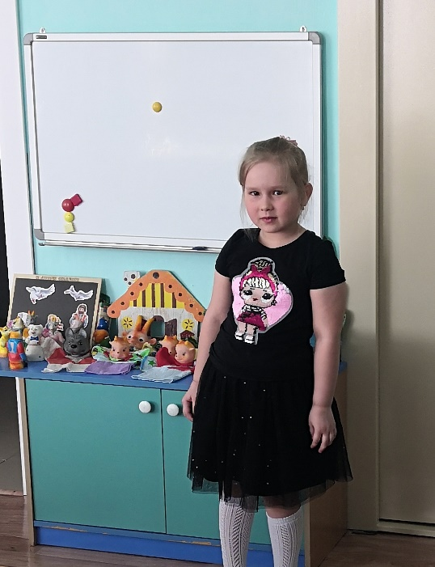

Основная функция упаковки сохранять и

оберегать содержимое от влияния внешней среды. Во все времена товары нуждались в определенной форме, в которой их можно переносить, хранить.

Сегодня можно говорить о том, что современный мир упакован в бумагу.

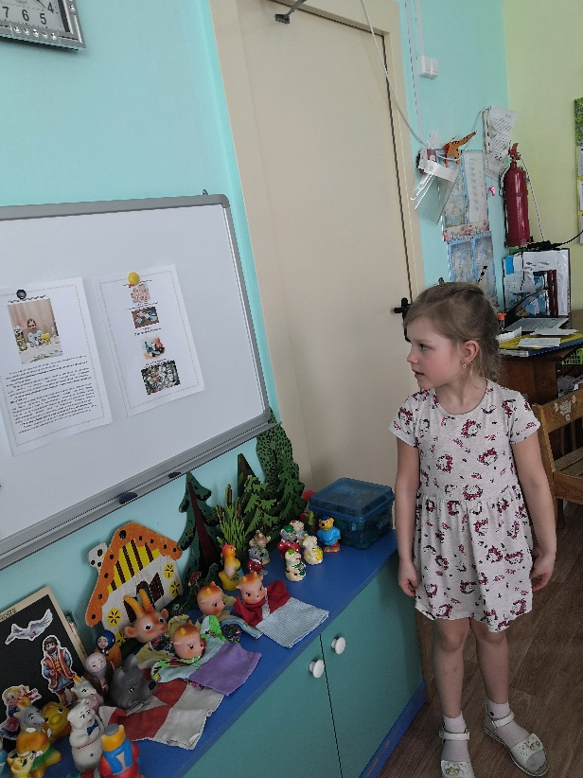

Мусор перерабатывают, хранят на

полигонах или сжигают. Самый простой вариант - вывоз на свалки.

Самый безопасный метод избавления вторсырья – переработка. Важность переработки отходов заключается в уменьшении

полигонов и сохранении

окружающей среды.

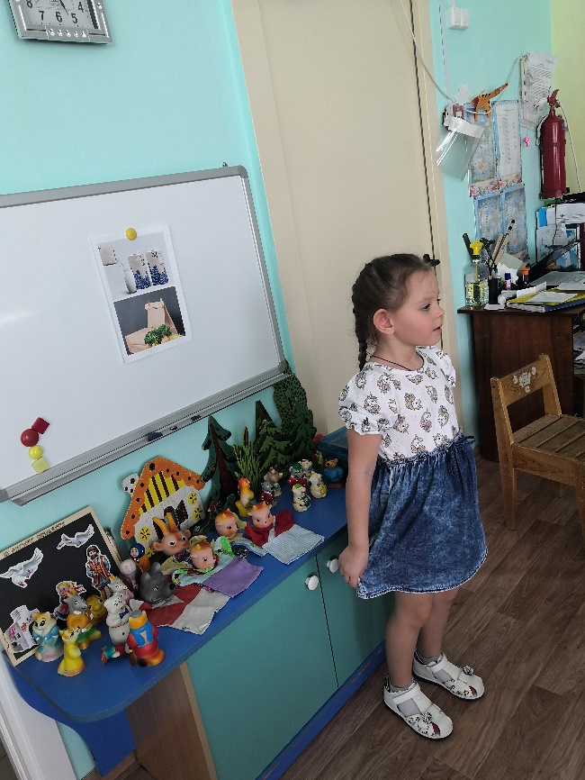

Полный переход на экологичную

упаковку остановит накопление мусора

на планете. Эко-упаковка не становится мусором. Она подлежит вторичной переработке или быстро разлагается в природе. Самая экологичная, сделанная из продуктов вторичной переработки. Например, из [гофрокартона](https://www.utupack.ru/gofrokarton/) и бумаги.

Использованная упаковка утилизируется методом биоразложения. Она не наносит вреда людям, которые с ней соприкасаются, и окружающей среде. Традиционные виды пластика разлагаются от 100 до 1000 лет. Биоразлагаемая упаковка -за 2-3 месяца.

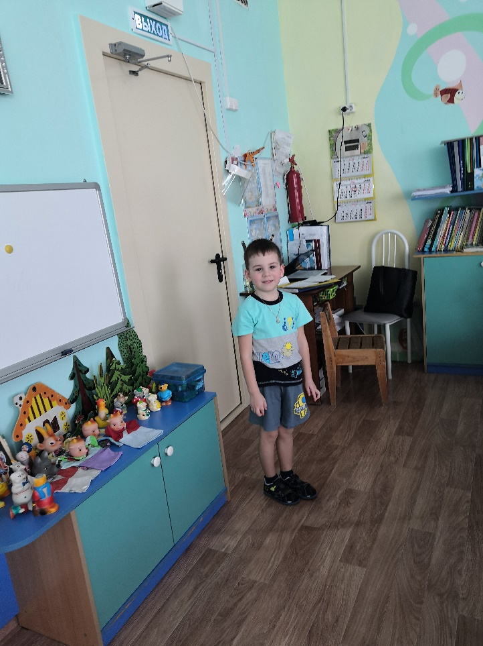

Человечество не может

обойтись без упаковки товаров и продуктов, но может обойтись без пластика. Наиболее эффективными мерами борьбы с пластиком является:

1. Отказ от пластиковой упаковки и от тех товаров, которые содержат в своём составе пластик.

2. Раздельный сбор отходов, их дальнейшая переработка.

3.Замена пакетов из пластика на биоразлагаемую, бумажную и многоразовую упаковку.

В рамках реализации проекта мы читали экологические сказки о мусоре: «Сказка про хламище-окаянище», «Зайчик и Медвежонок», «Нет места мусору»; стихотворений Я. Аким. «Наша планета», А. Усачев. «Мусорная фантазия», С. Михалков. «Будь человеком», разучивание стихотворения «Жили люди на планете». Составление описательных и творческих рассказов по картинкам.

Беседовали: «Чем опасен мусор», «Можно ли мусорить дома и на улице?», «Земля наш общий дом и мы его спасем», «Как можно сортировать мусор дома?»

Смотрели презентации «Мусор: как появился и куда делся?» «Рассортируем мусор», «Как ветер разносит мусор», «Мусор – загрязняет нашу природу»; видеоролики о том, как перерабатывают мусор.

Смотрели мультфильмы: «Как мусор уничтожил весь мир», «Фиксики: переработка мусора».

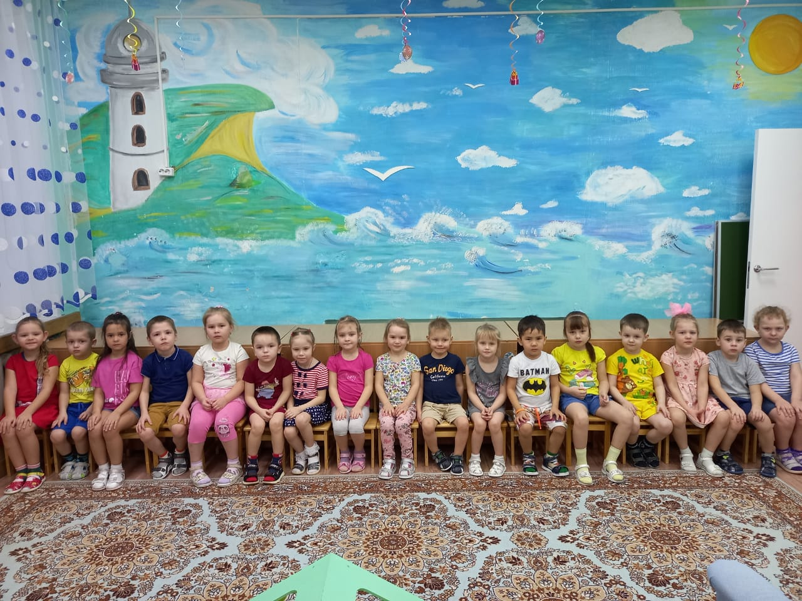

Рассматривали различные упаковки и учились «читать» маркировку.

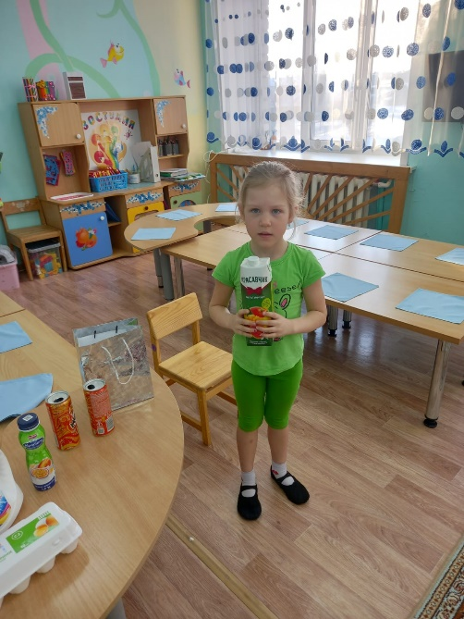 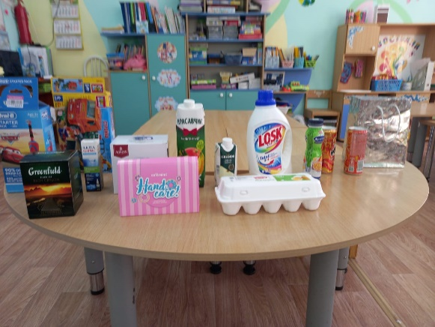

Играли в дидактические игры: «Собери мусор правильно», «Сортируем мусор», «Что лишнее?», «Хорошо-плохо», «Собери картинку».

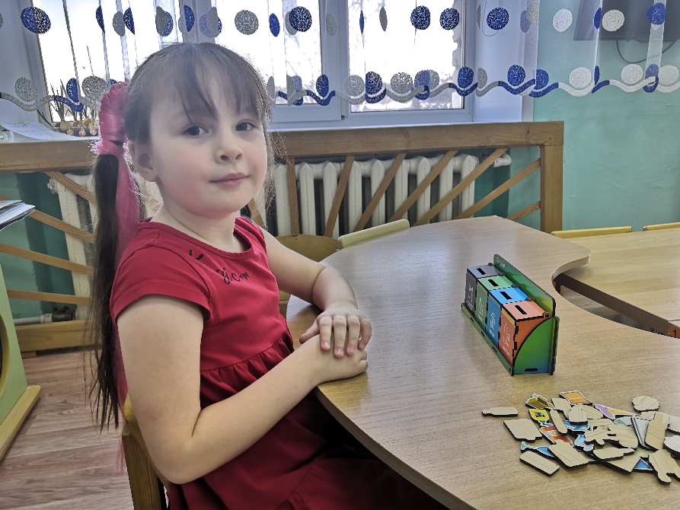

Рисовали на тему «Скажем мусору – нет!»

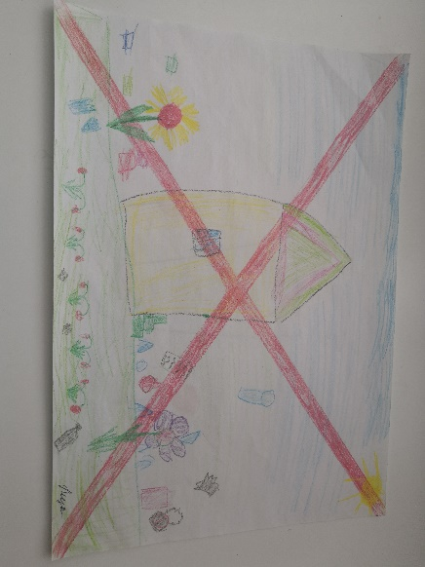 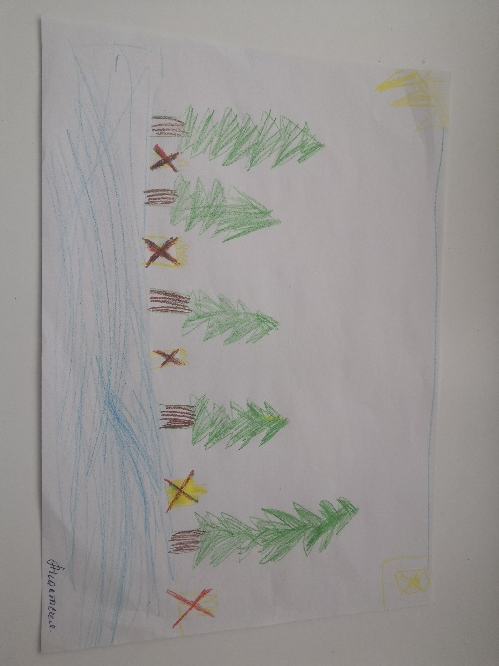 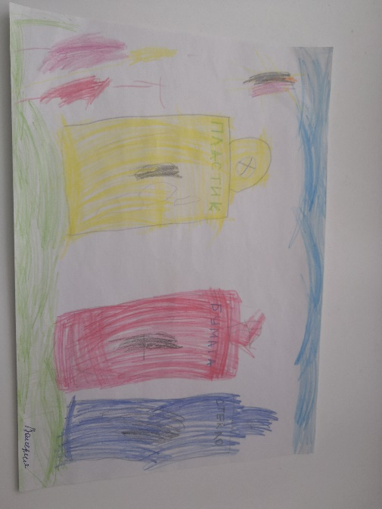 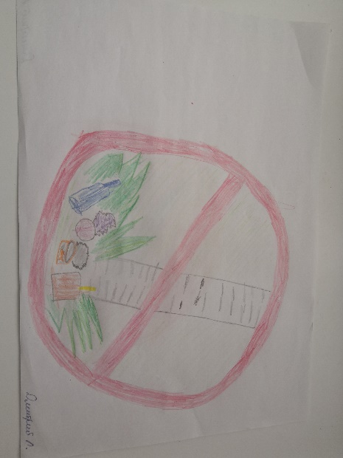

Понимая важность переработки мусора, мы подготовили буклеты и листовки и отправились на экологическую экскурсию по их распространению населению д. Баранникова.

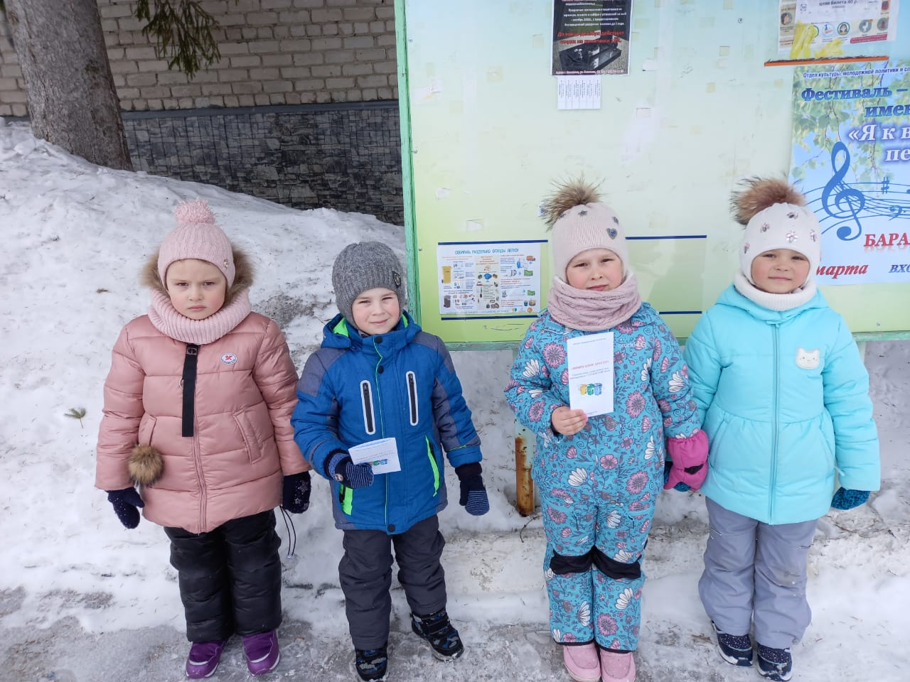

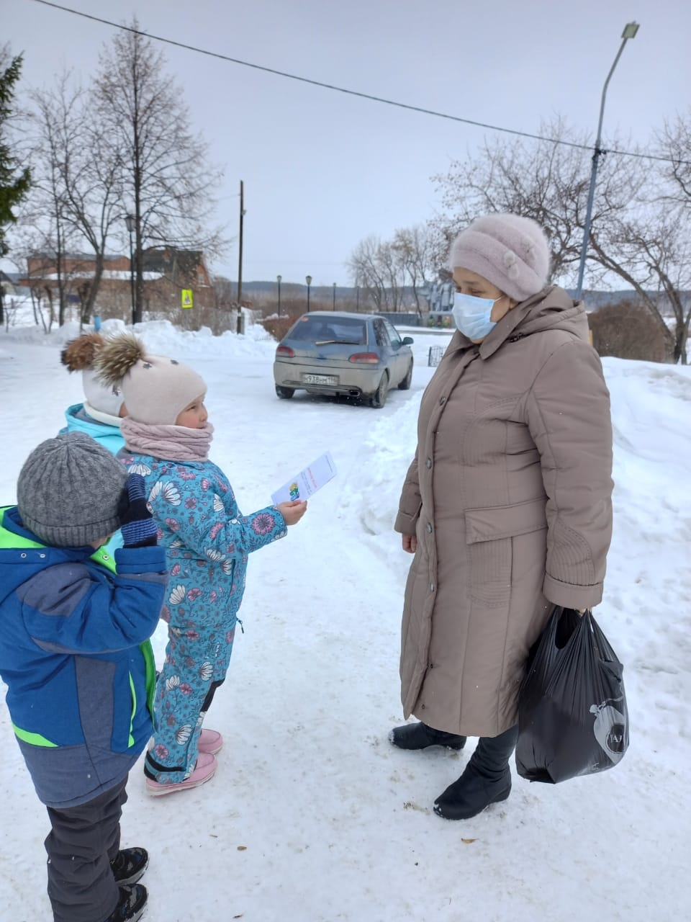 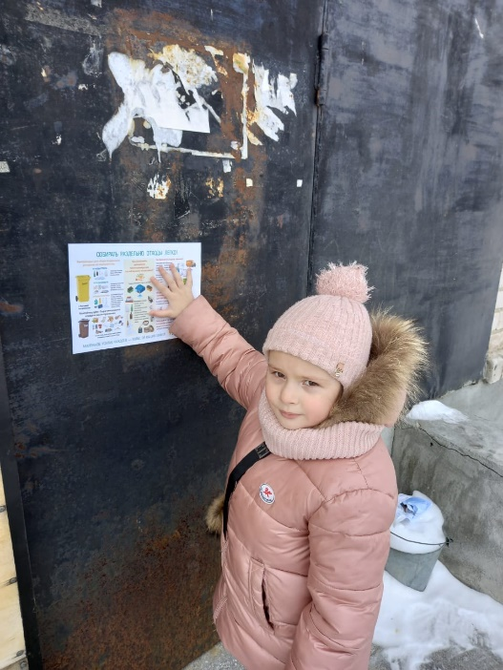

Красота и ухоженность окружающего мира – дело каждого из нас! Но только соблюдать и поддерживать чистоту надо вместе, сообща, а ещё лучше воспитывать внутри себя культуру и бережное отношение к окружающей среде!

Последнее задание кейс – игры: придумать нестандартные и практичные решения использования упаковок. Мы решили объединить свои усилия вместе с родителями и вот, что у нас из этого вышло!

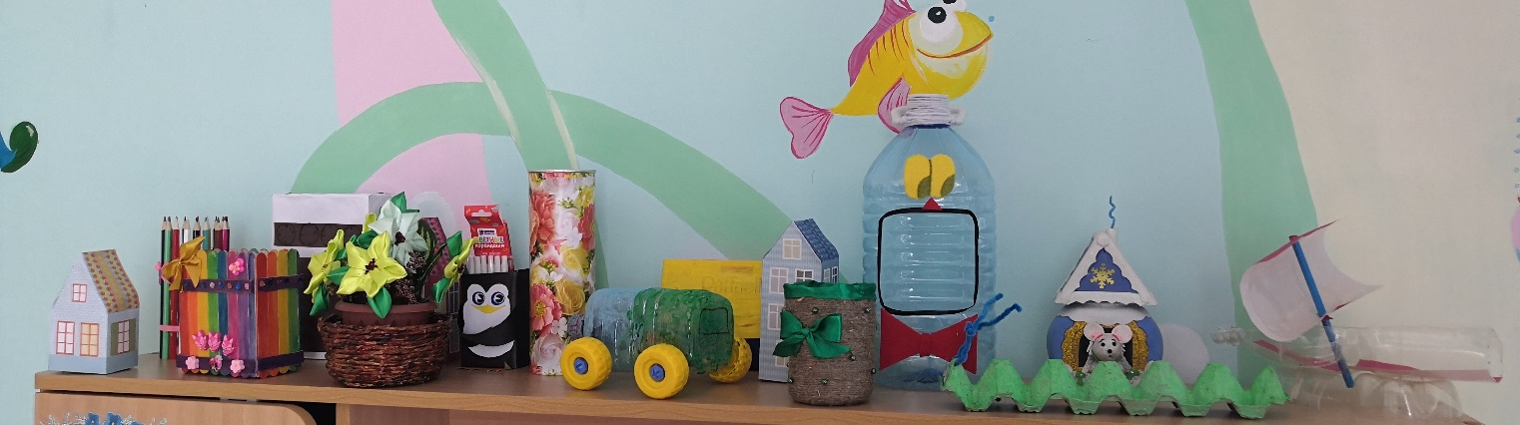

**ШАГ 3. «Подведение итогов»**

Результаты проделанной работы показывают эффективность выбранного нами направления в работе по формированию представлений у дошкольников проблем загрязнения окружающей среды мусором.

Проект помог детям и родителям понять, что нельзя выбрасывать мусор бездумно. Бумагу, картон, пластмассу, стекло, жестяные предметы нужно сортировать дома и складывать в специальные контейнеры, батарейки сдавать в пункты приёма. Дети поняли, что нужно бережно относиться к вещам, делать из бросового материала оригинальные подарки, различные пособия для познавательной, театральной и игровой деятельности. На этом наш проект не заканчивается, в дальнейшем мы планируем продолжать свою работу в данном направлении, привлекать не только внимание родителей и жителей нашей деревни, но и администрации поселения к решению данной проблемы.

Творческим завершением нашего проекта, стало участие наших воспитанников в создании экологического театрализованного выступления «Берегите природу!».

Такая форма работы позволила нам передать свою активную жизненную позицию: «Мы не хотим стоять в стороне – мы за порядок на нашей Земле!»

